Firma: |  | Betriebsanweisung  gemäß §§ 4, 9, 12 ArbSchG, § 14 GefStoffV
 |  | Natriumhydroxid, Natriumhypochlorit
 |  | Reinigung der Melkanlage
Gefahren für Mensch und Umwelt
- Verursacht schwere Verätzungen von Augen, Haut und Schleimhäuten.  - Verschlucken verursacht Verätzungen von Magen und Darm.  - Entwickelt bei Berührung mit Säure giftige Gase.  - Sehr giftig für Wasserorganismen. |  |  |  |  |  |   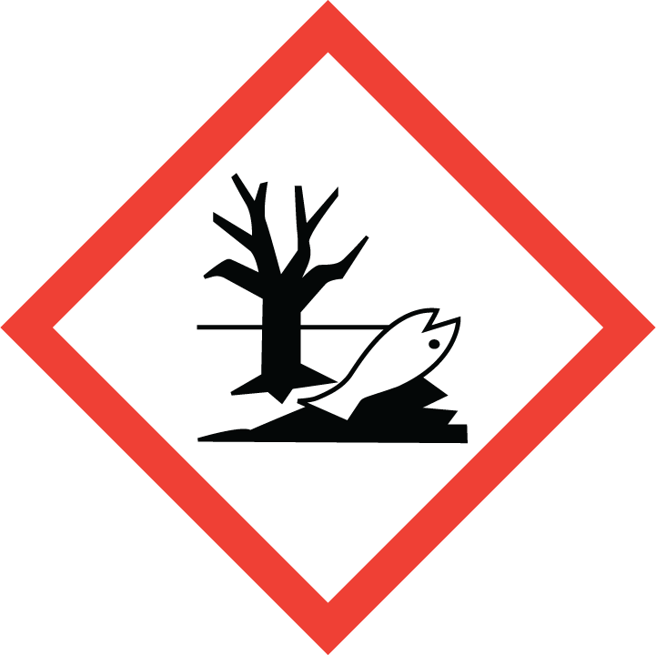          
Schutzmaßnahmen und Verhaltensregeln
Weitere Einzelheiten vom Lieferanten, der das Sicherheitsdatenblatt bereitstellt.

- Augenschutz: Dicht schließende Schutzbrille tragen.
- Handschutz: Chemikalien beständige Schutzhandschuhe tragen.
- Körperschutz: Langärmelige Arbeitskleidung, Gummischürze und Gummistiefel tragen. Kontakt mit Augen, Haut und Kleidung vermeiden.
- Hände sofort nach der Handhabung des Produktes waschen.

- Für ausreichende Belüftung, bes. in geschlossenen Räumen, sorgen. Behälter fest verschlossen halten. Von Nahrungsmitteln, Getränken und Futtermitteln fernhalten.
- Bei Verwendung nicht essen, trinken oder rauchen.
- Darf nicht in die Hände von Kindern gelangen.
Verhalten bei Unfällen
- Alarm-, Flucht- und Rettungspläne beachten!
- Für ausreichende Lüftung sorgen. Gase nicht einatmen.
- Beschmutzte Kleidung sofort wechseln und waschen.
- Gase, Dämpfe, Nebel mit Wassersprühstrahl niederschlagen.
Erste Hilfe |  |  |  |  | Notruf 112
Standort Telefon: | Ersthelfer: |  |  | Standort Verbandkasten: |  | 
- Bei jeder Erste-Hilfe-Maßnahme Selbstschutz beachten.
- Nach Augenkontakt: 10 Minuten unter fließendem Wasser bei gespreizten Lidern spülen oder Augenspüllösung verwenden. Immer Augenarzt aufsuchen!
- Nach Hautkontakt: Verunreinigte Kleidung sofort ausziehen, Haut reinigen.
- Nach Einatmen: Frischluft! Bei Bewusstlosigkeit Atemwege freihalten.
- Nach Verschlucken: Kein Erbrechen auslösen.
Arzt: ……………………………………………………
Giftinformationszentrum: 0228/ 1924
Sachgerechte Entsorgung
- Nicht in Oberflächenwasser oder Kanalisation gelangen lassen. Mit Flüssigkeit bindendem Material (z.B. Kieselgur) aufnehmen. Entsorgung gemäß Herstellerangaben im Sicherheitsdatenblatt (Abschnitt 13)
veranlassen.
Ort: Datum: |  |  | Unterschrift Verantwortlicher:
Es wird bestätigt, dass die Inhalte dieser Betriebsanweisung mit den betrieblichen Verhältnissen und Erkenntnissen der Gefährdungsbeurteilung übereinstimmen.

